Муниципальное казённое дошкольное образовательное учреждение
«Центр развития ребенка -детский сад «Колокольчик» п. Витим»
муниципального образования «Ленский район» Республики Саха (Якутия)

«Царица - водица»
Конспект НОД
по опытно – экспериментальной деятельности
Образовательная область: «Познавательное развитие»

Подготовительная к школе группа

Гавшина Ольга Леонидовна
воспитатель высшей квалификационной категории

Конспект НОД по опытно – экспериментальной деятельности
Тема: «Царица - водица»
Возрастная группа: подготовительная, дети 6 – 7лет
Форма НОД: нетрадиционное занятие по исследовательской деятельности детей.
Форма организации: подгрупповая
Образовательная область: «Познавательное развитие»

Интеграция образовательных областей: социально – коммуникативное развитие, познавательное развитие, физическое развитие, художественно – эстетическое развитие.

Учебно – методический комплект: программа «От рождения до школы» под редакцией Н.Е. Вераксы, Т.С. Комаровой, М.А. Васильевой. (М.: Мозаика – Синтез , 2010 год).
Средства:
Кубик, шарик, баночка одна узкая, другая широкая, прозрачные одноразовые стаканчики, ёмкости разной формы, мука, соль, сахар, лимонная кислота, подсолнечное масло, стаканчики под краску, жидкое мыло, коктейльная трубочка, гуашь разных цветов, листы бумаги, салфетки, кисти, мыльные пузыри разных видов.
Музыкальные: Записи мелодий: журчание ручейка, идёт дождь, капает капель, музыкальный центр; музыка для физ. минутки.
Цель: Совершенствовать представления детей о жидком состоянии воды.
Задачи:
- Способствовать накоплению у детей конкретных представлений о свойствах, формах и видах воды;
- Развивать речь, мышление, любознательность;
- Воспитывать экологическую культуру;
- Развивать умение делать выводы, умозаключения;
- Воспитывать аккуратность при работе;
- Знакомить детей с нетрадиционной техникой рисования – цветными мыльными пузырями;
- Способствовать развитию творчества, воображения, фантазии, чувства цвета, формы;
- Тренировать мелкую моторику кистей рук, дыхание;
- Поощрять инициативу, самостоятельность, любознательность;
- Воспитывать аккуратность при рисовании.

Методы и приёмы:
- Организационный момент;
- Художественное слово;
- Уточнения, опросы, игровые приёмы;
- Опыты и эксперименты, как метод повышения познавательной активности.

Мотивация к деятельности:
I. (Дети входят под музыку)
В: Ребята, посмотрите сколько у нас гостей, давайте поприветствуем всех.
(садятся на ковёр)
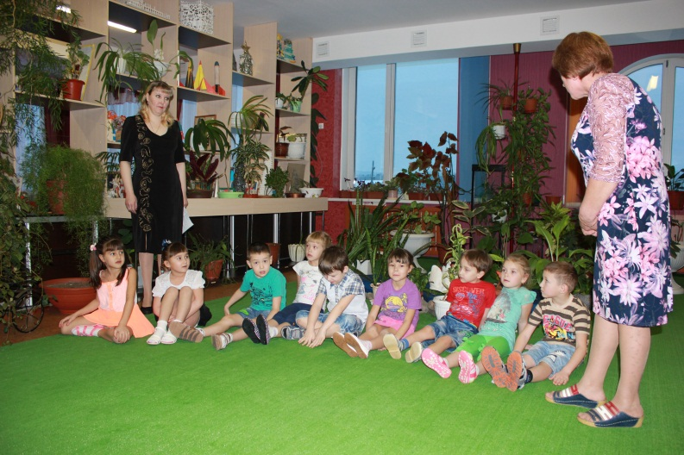
В: Давайте с вами внимательно послушаем звуки, встречающиеся в природе, чтобы определить, о чём мы будем говорить.
(Звучат записи: журчание ручейка, идёт дождь, капает капель)
(Воспитатель комментирует звуки природы)
В: Во всех звуках, которые мы с вами сейчас услышали, присутствует что?
Ответы детей:
В: Правильно вода, и говорить мы будем о воде.
- Много песен и стихов придумано о воде, вот послушайте одно стихотворение
Вы слышали о воде?
Говорят она везде!
В луже, в море, в океане
И в водопроводном кране.
Как сосулька замерзает,
В лес туманом заползает.
На плите у нас кипит,
Паром чайника шипит.
Без нее нам не умыться,
Не наесться, не напиться!
Смею вам я доложить:
Без нее нам не прожить.
В: Ребята, для чего и кому нужна вода?
Д: Растениям, животным, людям. Чтобы жить. Людям, чтобы готовить пищу, мыться, стирать одежду.
II Основная часть:
В: Я предлагаю вам пойти в исследовательский центр, проходите к столу, нас ждут различные предметы для исследования воды.
Опыт №1
Какой формы вода?
В: Посмотрите внимательно на стол. Что это за предметы? (обращает внимание детей на лежащие на столе кубик и шарик)
Д: Кубик и шарик.
В: Какой они формы?
Д: кубик – квадратный; шарик – круглый.
В: Правильно. А как вы думаете, имеет ли форму вода?
Ответы детей.
В: Для того чтобы нам узнать имеет ли вода форму, мы возьмём узкую баночку и наполним её водой. Затем перельём эту воду в широкую баночку. Что происходит с водой?
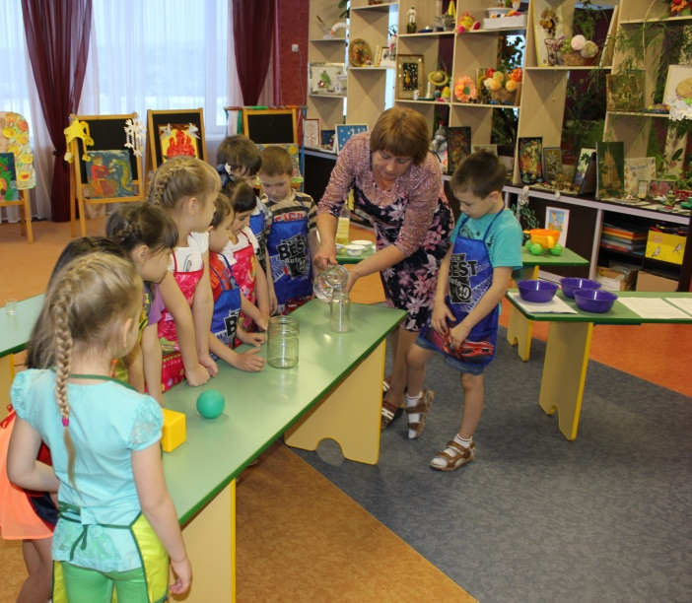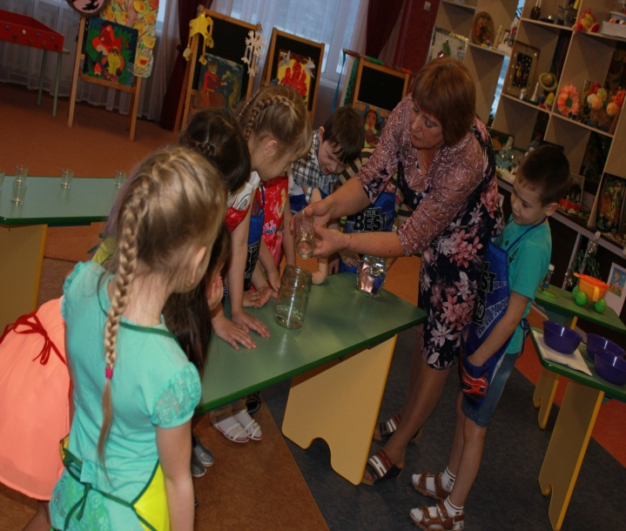
Ответы детей. Вода принимает различную форму.
В: В зависимости от баночки, форма воды всё время изменяется. Что можно сказать про форму воды? Какой формы вода?
Ответы детей.
В: Вода не имеет формы. Она принимает форму того сосуда, в котором находится. Вспомните лужи после дождя. На дороге они растекаются, в ямках собираются, а в землю впитываются, их не видно, только земля влажная. И так, вода не имеет формы.
Опыт №2
Вода – растворитель.
В: А есть ли у воды вкус? Сейчас мы это узнаем. Давайте перейдём к следующему столу.
(Воспитатель наливает каждому ребёнку в стаканчик воду. Дети пробуют и высказывают своё мнение.)
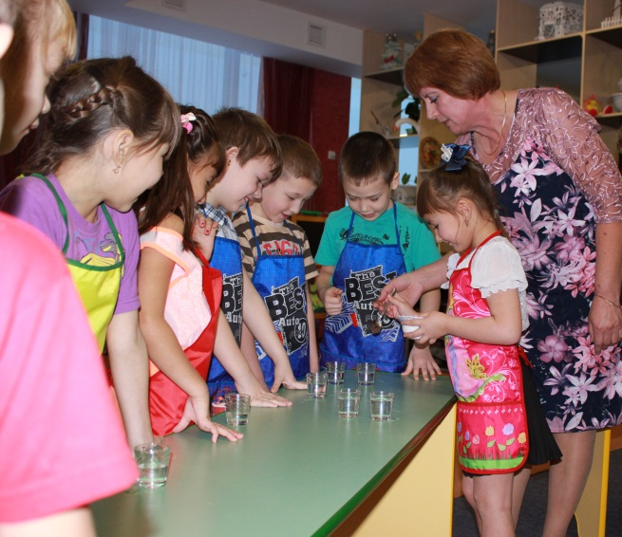
В: Вы правы. Вода не имеет своего вкуса. Но я сейчас добавлю в воду кое – что (добавляет в воду соль, сахар и лимонную кислоту). Попробуйте сейчас и скажите, что изменилось у воды после растворения этих веществ.
(Наливает каждому ребёнку солёную, сладкую и кислую воду. Дети высказывают своё мнение)
В: Вы правы. Я добавила в воду сахар и вода стала сладкая. Добавила в воду соль – вода солёная. Добавила в воду лимонную кислоту – кислая. Делаем вывод, что своего вкуса у воды нет.
В: А что случилось с веществами, которые я положила в воду?
Д: Они исчезли. Растворились.
В: Вы правы. И сахар, и соль, и лимонная кислота растворились в воде. А теперь давайте попробуем растворить в воде муку и подсолнечное масло.
(Воспитатель вызывает двоих детей, которые выполняют это задание.)
В: Давайте посмотрим на стакан, где растворяли муку. Что же мы видим?
Д: Осталась на дне стакана.
В: Правильно. Мука не растворилась полностью, а осадок опустился на дно стакана. А подсолнечное масло?
Д: Плавает сверху стакана.
В: Подсолнечное масло также не растворяется в воде. Оно плавает на поверхности. Значит, не все вещества могут растворяться в воде.
В: Давайте ненадолго оставим наши опыты. И немного отдохнём.

Физминутка «К речке быстрой»
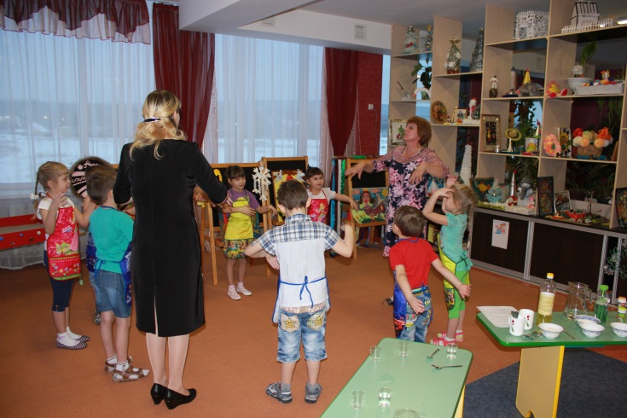
К речке быстрой мы спустились (шагают на месте)
Наклонились и умылись (наклоны вперёд, руки на поясе)
Раз, два, три, четыре (хлопают в ладоши)
Вот как славно освежились! (встряхивают руками)
Делать так руками нужно:
Вместе раз, это брасс (круги руками вперёд)
Одной, другой – это кроль (круги двумя руками вперёд поочерёдно)
Все, как один, плывём, как дельфин (прыжки на месте)
Вышли на берег крутой (шагают на месте)
И отправились домой.
В: Отдохнули? Тогда давайте продолжим исследование.
Организация продуктивной деятельности.
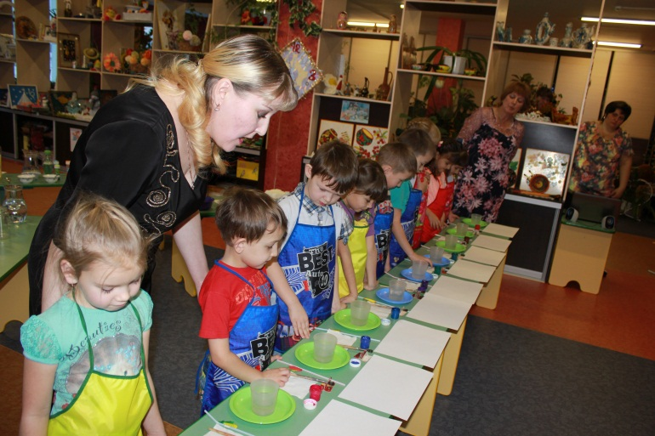
В: Вода имеет свойства растворять разные вещества, некоторые вещества растворяет, а некоторые нет.
В: Давайте добавим в прозрачную чистую воду краску разного цвета и посмотрим, что у нас получится. (Воспитатель вызывает несколько детей которые выполняют это задание.)
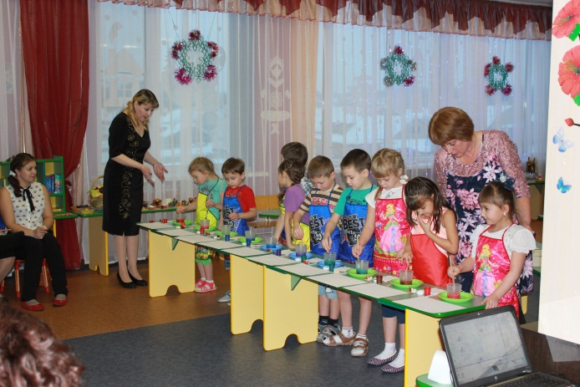
В: Какая вода стала?
Ответы детей.
В: Краска растворилась в воде.
В: А теперь давайте добавим в окрашенную воду жидкое мыло и сделаем мыльные пузыри.
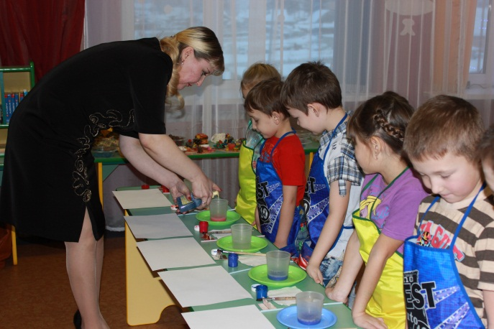
В: Я вам сейчас покажу фокус. С этим необычным фокусом меня познакомила фея мыльных пузырей, а я хочу познакомить вас. Хотите?
Д: Да!
В: Подойдите ко мне, так чтобы всем было видно и смотрите. (Дети подходят к столу, где лежит изобразительный материал для показа способа изображения.)
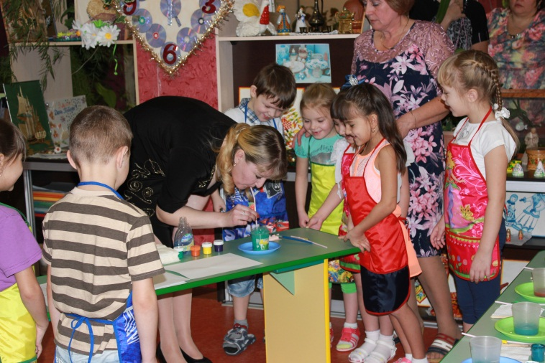
В: Сначала опускаю коктейльную трубочку в стаканчик с цветным мыльным раствором и дую, так чтобы поверх стаканчика получилась пенная «шапка» из мыльных пузырей.
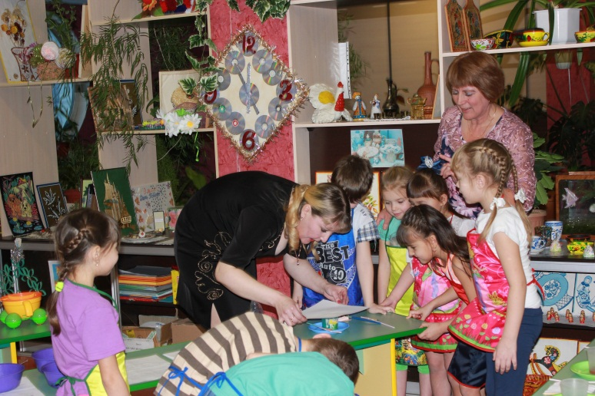
Затем, на стаканчик с пенной «шапкой» аккуратно накладываю лист бумаги, держа его пальцами рук за противоположные стороны. Лист бумаги намного подержать на стаканчике, чтобы краска впиталась в него. Полученный отпечаток мыльных пузырей нужно дорисовать, так чтобы получилось какое – то изображение или фон для рисунка.
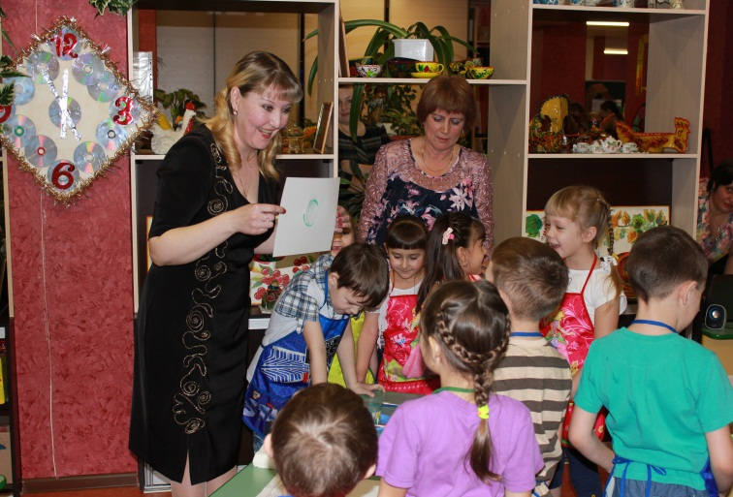
В: Рисовать можно разными цветами. Подумайте, что вы хотите изобразить, какого цвета получить отпечаток мыльных пузырей, чтобы потом дорисовать новогоднюю картинку.
В: Каждый из вас возьмёт лист бумаги и сделает отпечаток мыльных пузырей.
Самостоятельная деятельность детей:
В: Приступайте к работе. (Фоном звучит весёлая музыка, дети выполняют отпечатки мыльных пузырей)
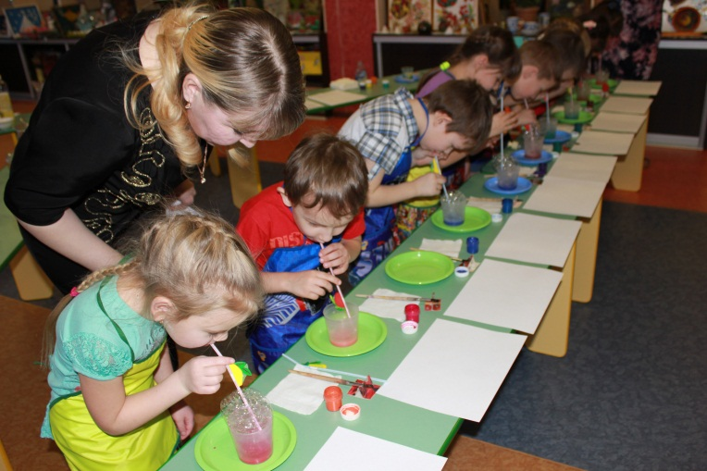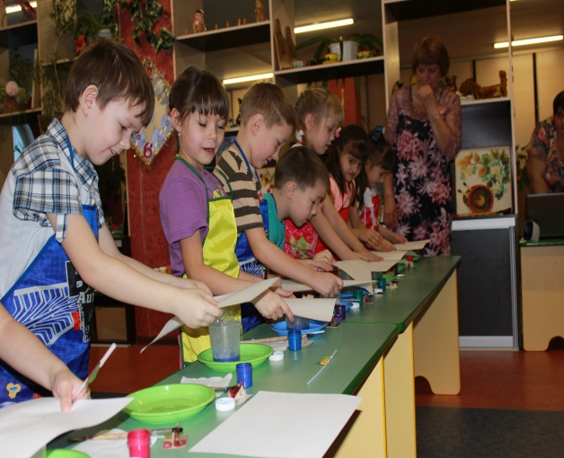

III Заключительная часть:
Подведение итогов:
В: Ребята, полюбуемся нашими отпечатками! (Дети показывают отпечатки)
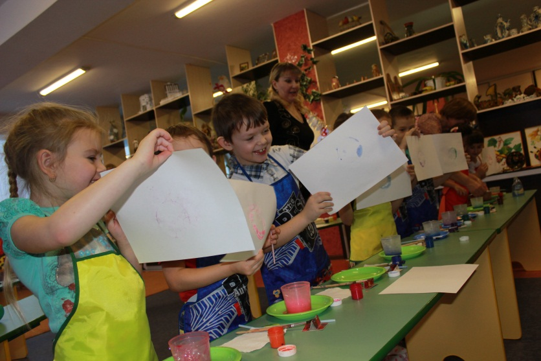
В: Понравилось вам рисовать мыльными пузырями?
Ответы детей.
В: Вы все сегодня постарались, у каждого из вас получился красивый, интересный, отпечаток!
Сюрпризный момент:
В: А фея мыльных пузырей в награду за ваши старания и умения прислала мыльные пузыри, вы хотите поиграть с ними? (Звучит весёлая музыка. Дети играют с мыльными пузырями.)
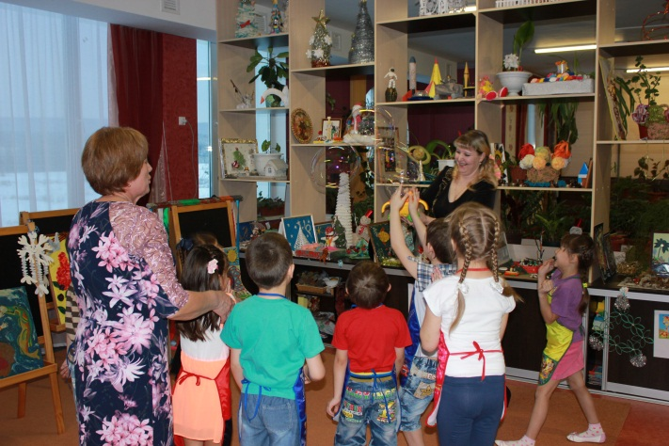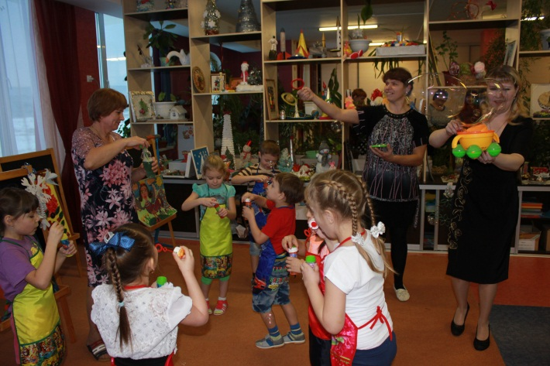
(Дети уходят под музыку в группу).

